추정교통량과 혼잡강도에 대한 데이터 보고서

<https://viewt.ktdb.go.kr/cong/map/page.do>

view_T사이트에 접속 후 로그인하여 다운로드, 데이터 다운받기를 합니다.

차량데이터 -> 교통량 -> 추정교통량에서 아래의 사진과 같이 체크 박스를 확인합니다.

검색을 누른 후 데이터를 확인 한 다음 데이터다운로드를 신청하면 됩니다.

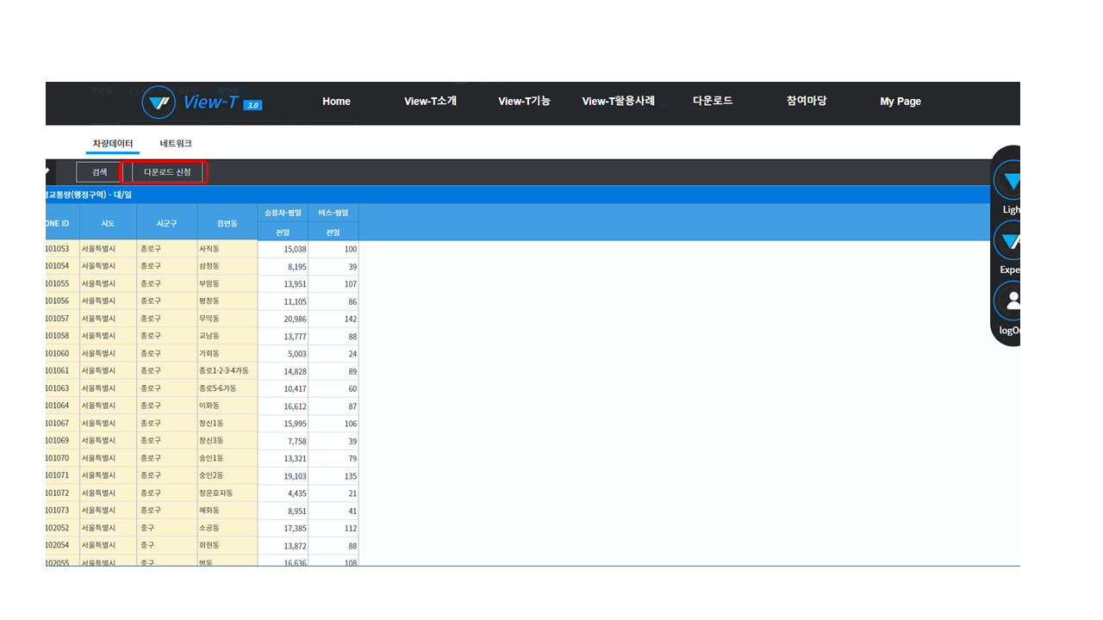

혼잡강도 데이터

<https://viewt.ktdb.go.kr/cong/map/page.do>

view_T사이트에 접속 후 로그인하여 다운로드, 데이터 다운받기를 합니다.

차량데이터 -> 교통혼잡지표 -> 혼잡강도에서 아래의 사진과 같이 체크 박스를 확인합니다.

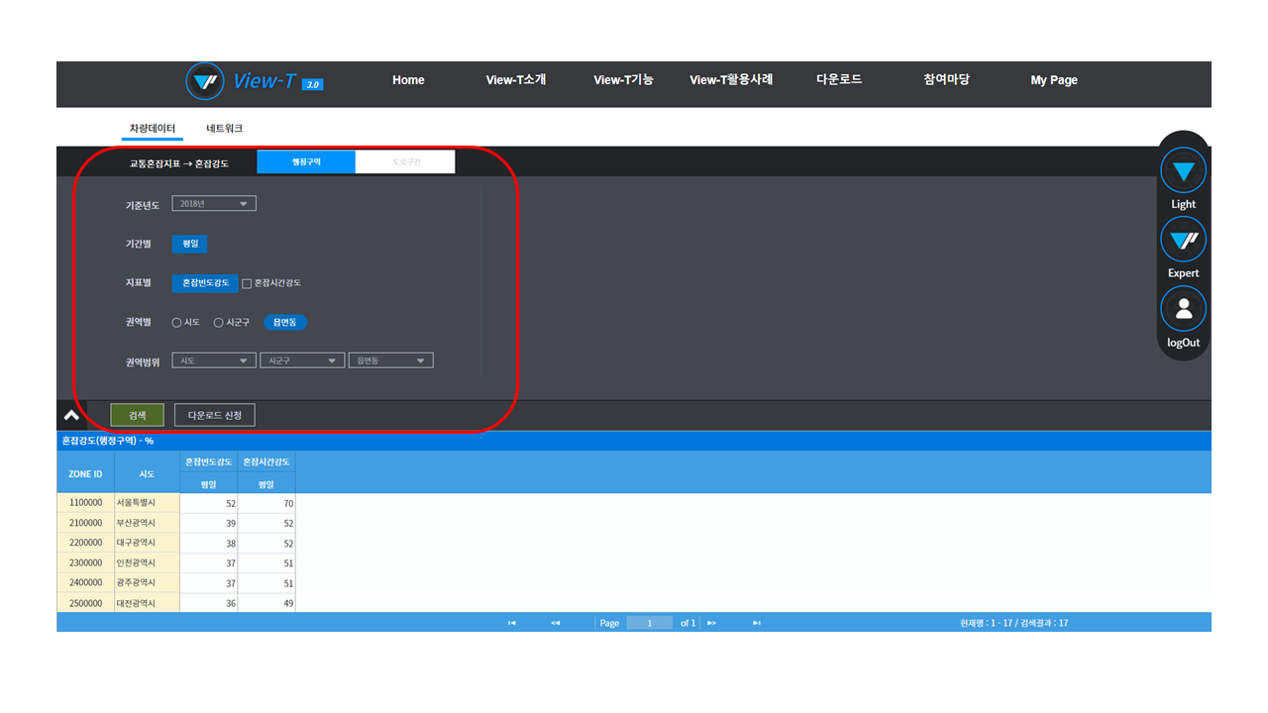

검색을 누른 후 데이터를 확인 한 다음 데이터다운로드를 신청하면 됩니다.

상기의 데이터를 엑셀로 다운받아 , 다른 변수들과 활용하였습니다.